ФЕДЕРАЛЬНОЕ АГЕНТСТВО ЖЕЛЕЗНОДОРОЖНОГО ТРАНСПОРТА
Федеральное государственное бюджетное образовательное учреждение высшего профессионального образования
«Петербургский государственный университет путей сообщения
Императора Александра I»
(ФГБОУ ВПО ПГУПС)

Кафедра «Бухгалтерский учет и аудит»

РАБОЧАЯ ПРОГРАММА
дисциплины
«ЛАБОРАТОРНЫЙ ПРАКТИКУМ ПО НАЛОГООБЛОЖЕНИЮ»
(Б1.В.0Д.18)
направления
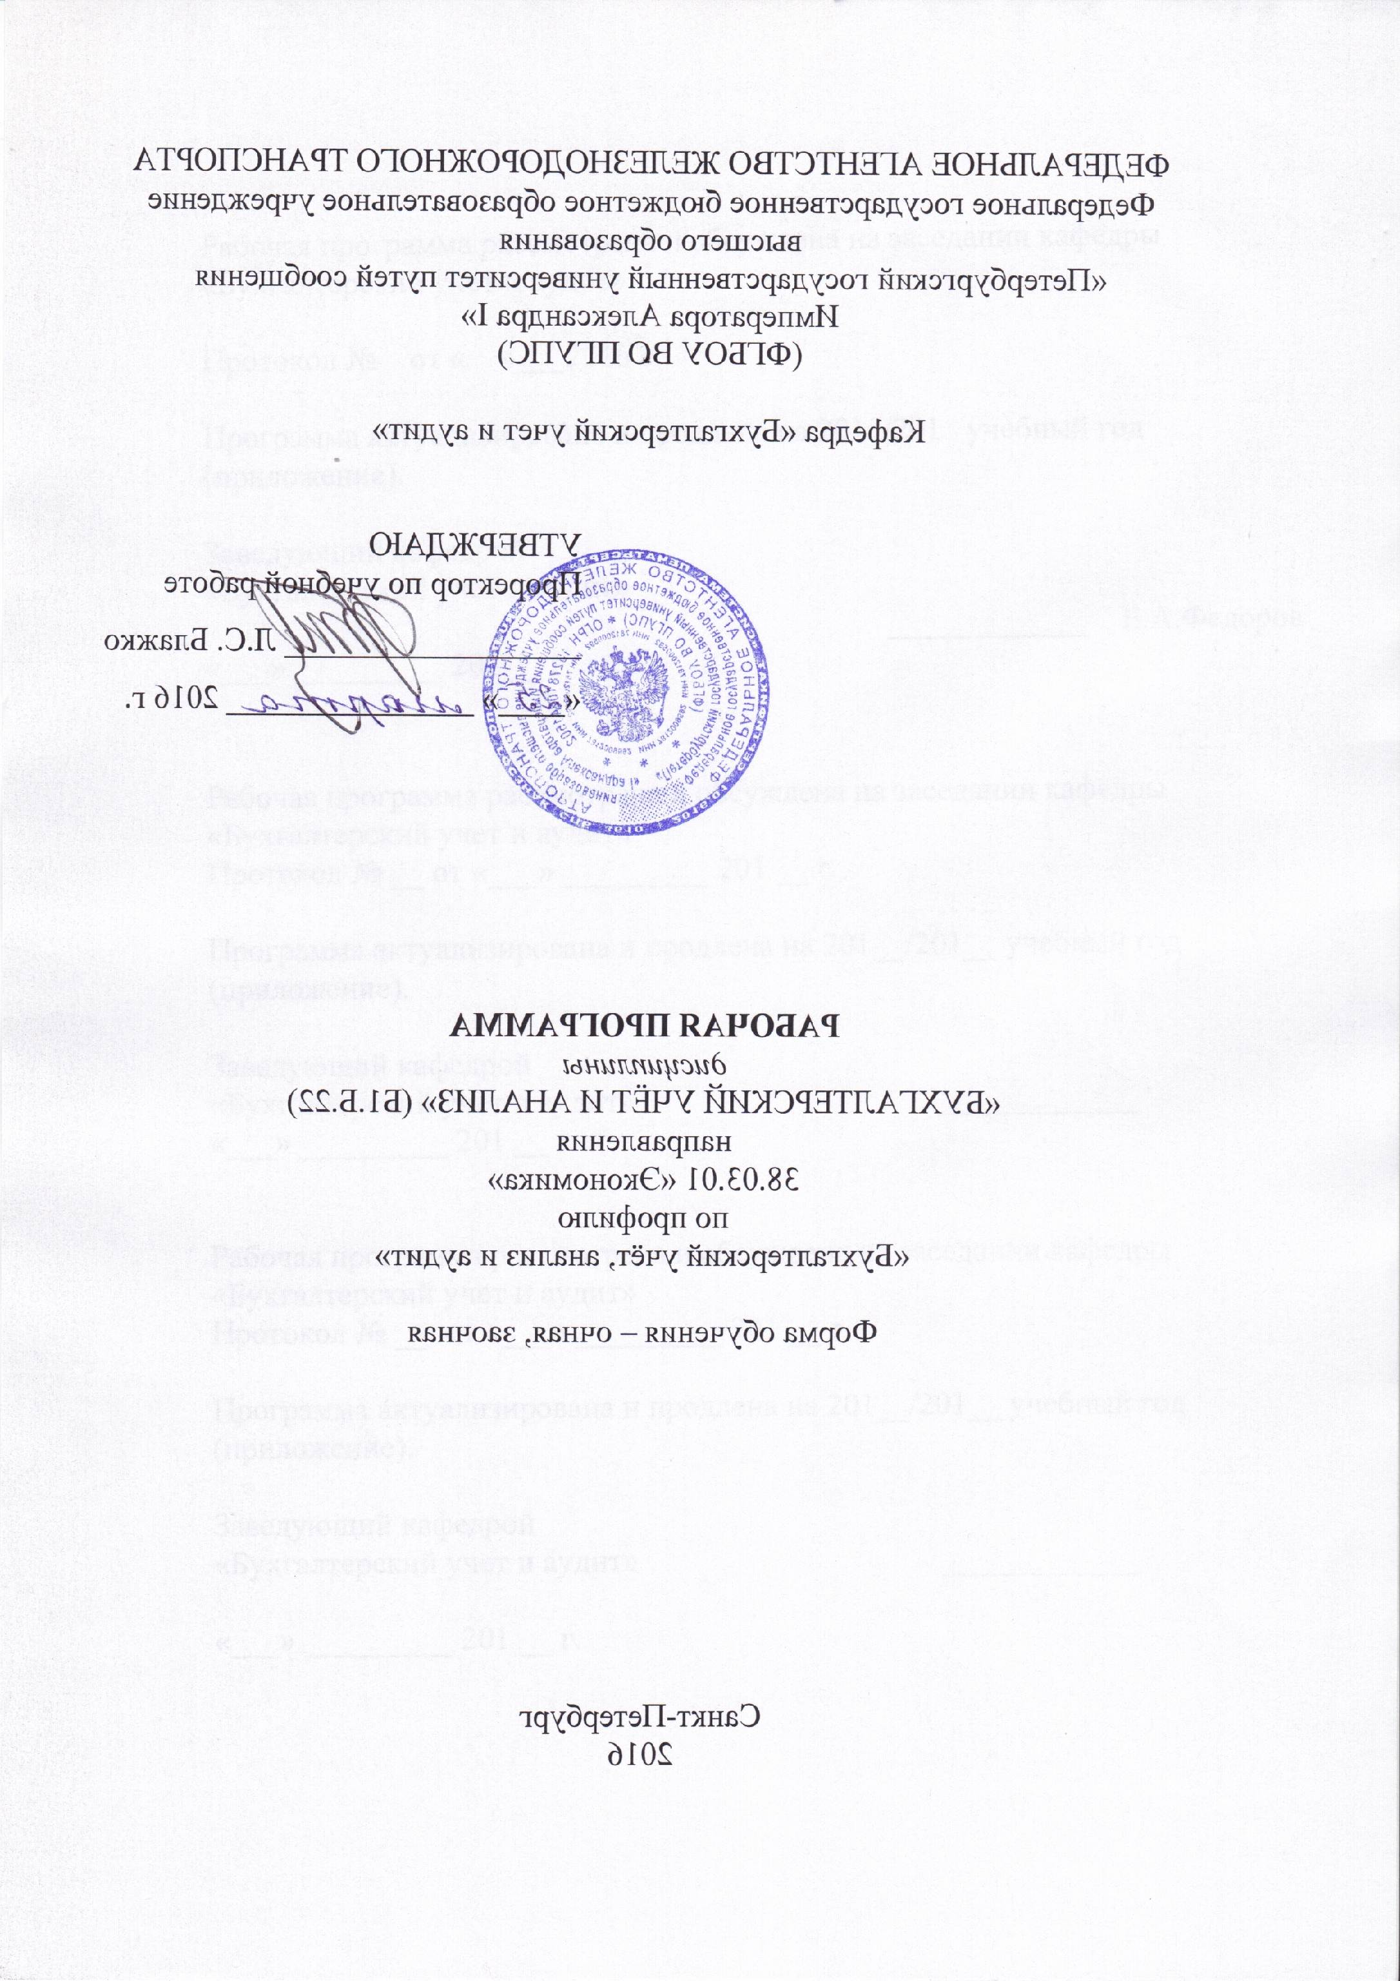
38.03.01 «Экономика»
по профилю

«Налоги и налогообложение»
Форма обучения – очная

Санкт-Петербург
2016

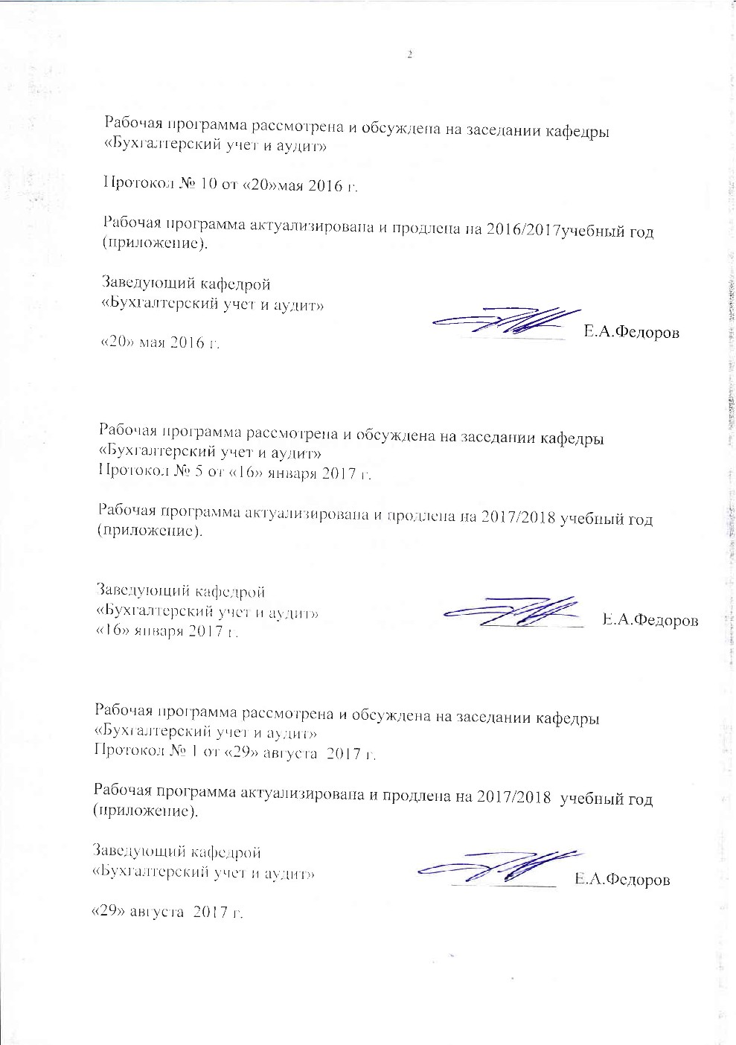
Рабочая программа рассмотрена и обсуждена на заседании кафедры «Бухгалтерский учет и аудит»

Протокол № 10 от «20»мая 2016 г.

Рабочая программа актуализирована и продлена на 2016/2017учебный год (приложение).

Заведующий кафедрой  «Бухгалтерский учет и аудит» | ____________ | Е.А.Федоров
«20» мая 2016 г.

Рабочая программа рассмотрена и обсуждена на заседании кафедры
«Бухгалтерский учет и аудит»
Протокол № 5 от «16» января 2017 г.

Рабочая программа актуализирована и продлена на 2017/2018 учебный год (приложение).

Заведующий кафедрой  «Бухгалтерский учет и аудит» | ____________ | Е.А.Федоров
«16» января 2017 г.

Рабочая программа рассмотрена и обсуждена на заседании кафедры
«Бухгалтерский учет и аудит»
Протокол № 1 от «29» августа 2017 г.

Рабочая программа актуализирована и продлена на 2017/2018 учебный год (приложение).

Заведующий кафедрой  «Бухгалтерский учет и аудит» | ____________ | Е.А.Федоров
«29» августа 2017 г.

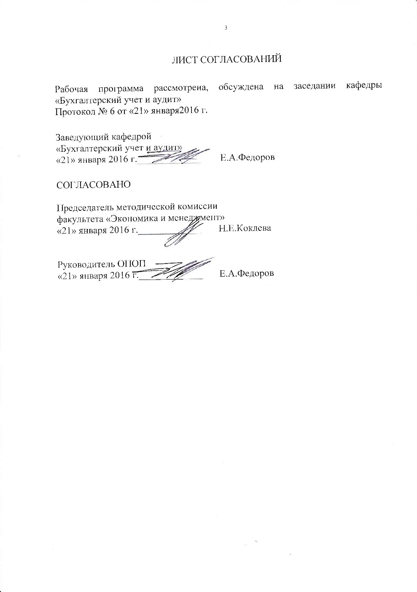
ЛИСТ СОГЛАСОВАНИЙ

Рабочая программа рассмотрена, обсуждена на заседании кафедры «Бухгалтерский учет и аудит»
Протокол №6 от «21» января2016 г.

Заведующий кафедрой
«Бухгалтерский учет и аудит»
«21» января 2016 г._____________ Е.А.Федоров

СОГЛАСОВАНО

Председатель методической комиссии
факультета «Экономика и менеджмент»
«21» января 2016 г._____________ Н.Е.Коклева

Руководитель ОПОП
«21» января 2016 г._____________ Е.А.Федоров

1. Цели и задачи дисциплины

Рабочая программа составлена в соответствии с ФГОС ВО, утвержденным «12» ноября 2015г., приказ № 1327 по направлению38.03.01 «Экономика», по дисциплине «Лабораторный практикум по налогообложению».
Целью изучения дисциплины «Лабораторный практикум по налогообложению» является
-углубленное изучение практики налогообложения по видам налогов, объектам и базам налогообложения;
- формирование у будущих специалистов практических навыков по организации налогообложения;
- закрепление и систематизация полученных в ходе лекционного курса теоретических знаний в области налогов и налогообложения
- формирование практических умений и навыков для определения налоговой базы и исчисления налогов.
Для достижения поставленных целей решаются следующие задачи:
- изучение двух учетных систем – бухгалтерского финансового учета и налогового учета;
- формирование системы показателей, раскрывающих взаимоотношения организации с обществом по установленным законодательствам налогам, сборам и отчислений;
- использование в налоговом учете показателей финансового бухгалтерского учета;
-выполнение учетных процедур для формирование показателей, используемых в налоговом учете.

2. Перечень планируемых результатов обучения по дисциплине, соотнесенных с планируемыми результатами освоения основной профессиональной образовательной программы

Планируемыми результатами обучения по дисциплине являются: приобретение знаний, умений, навыков.
В результате освоения дисциплины обучающийся должен:

ЗНАТЬ:
- инструментальные средства для обработки экономических данных в соответствии с поставленной задачей;
- основные направления проводимой в стране налоговой политики;
- современное законодательство и порядок расчета действующих в РФ налогов и сборов: процесса начисления налогов и перечисление их в бюджетную систему;
- основы построения, расчета и анализа системы показателей, характеризующих деятельность хозяйствующих субъектов.

УМЕТЬ:
- использовать нормативные правовые документы в своей деятельности;
- логически верно, аргументировано и ясно строить устную и письменную речь
- собирать и анализировать исходные данные, необходимые для расчета экономических и социально-экономических показателей, характеризующих деятельность хозяйствующих субъектов);
- на основе типовых методик и действующей нормативно-правовой базы производить расчеты налоговых платежей на основе действующего налогового законодательства РФ;
- выполнять необходимые для составления экономических разделов планов расчеты, обосновывать их и представлять результаты работы в соответствии с принятыми в организации стандартами;
- отражать на счетах бухгалтерского учета результаты хозяйственной деятельности за отчетный период, составлять формы бухгалтерской и статистической отчетности, налоговые декларации; анализировать и интерпретировать финансовую, бухгалтерскую и иную информацию, содержащуюся в отчетности предприятий различных форм собственности, организаций, ведомств и т.д. и использовать полученные сведения для принятия управленческих решений.

ВЛАДЕТЬ:
- современными методами сбора, обработки и анализа показателей финансово - хозяйственной деятельности организаций, статистических, финансовых и налоговых органов, необходимых для решения поставленных экономических задач;
- навыками работы с нормативными правовыми актами в сфере налогообложения и основными методиками расчета налоговых платежей;
- способностью анализировать и интерпретировать финансовую, бухгалтерскую и иную информацию, содержащуюся в отчетности предприятий различных форм собственности, организаций, ведомств и использовать полученные сведения для принятия управленческих решений ;
- современными техническими средства и информационными технологиями для решения аналитических и исследовательских задач;
- способностью критически оценить предлагаемые варианты управленческих решений, разработать и обосновать предложения по их совершенствованию с учетом критериев социально-экономической эффективности, рисков и возможных социально-экономических последствий;
.
Приобретенные знания, умения, навыки, характеризующие формирование компетенций, осваиваемые в данной дисциплине, позволяют решать профессиональные задачи, приведенные в соответствующем перечне по видам профессиональной деятельности в п. 2.4 общей характеристике основной профессиональной образовательной программы (ОПОП). основной профессиональной образовательной программы (ОПОП).
Изучение дисциплины направлено на формирование следующихпрофессиональных компетенций (ПК),соответствующихвиду (видам) профессиональной деятельности, на который (которые) ориентирована программа бакалавриата:
- способностью на основе типовых методик и действующей нормативно-правовой базы рассчитать экономические и социально-экономические показатели, характеризующие деятельность хозяйствующих субъектов (ПК-2);
- способностью отражать на счетах бухгалтерского учета результаты хозяйственной деятельности за отчетный период, составлять формы бухгалтерской и статистической отчетности, налоговые декларации (ПК-17);
- способностью организовывать и осуществлять налоговый учет и налоговое планирование организации (ПК-18).

Область профессиональной деятельности обучающихся, освоивших данную дисциплину, приведена в п. 2.1 общей характеристики ОПОП.
Объекты профессиональной деятельности обучающихся, освоивших данную дисциплину, приведены в п. 2.2 общей характеристики ОПОП.

3. Место дисциплины в структуре основной профессиональной образовательной программы

Дисциплина «Лабораторный практикум по налогообложению» (Б1.В.ОД.18) относится к вариативной части и является обязательной дисциплиной обучающихся.

4. Объем дисциплины и виды учебной работы
Для очной формы обучения (6,7 семестр):
Вид учебной работы | Всего часов | Семестр
 |  | 6 | 7
Контактная работа (по видам учебных занятий)  В том числе:  - лекции (Л)  - практические занятия (ПЗ)  - лабораторные работы (ЛР) | 70  -  70  - | 34  -  34  - | 36  -  36  -
Самостоятельная работа (СРС) (всего) | 74 | 38 | 36
Контроль | - | -
Форма контроля знаний | З | З | З
Общая трудоемкость: час / з.е. | 144/4 | 70/2 | 74/2

Примечание: З - зачет
5. Содержание и структура дисциплины
5.1 Содержание дисциплины
№ п/п | Наименование раздела дисциплины | Содержание раздела
1 | Особенности применения федеральных, региональных и местных налогов в конкретных финансовых операциях | 1) Общие положения бухгалтерского учета налогов и обязательных платежей. 2) Определение объектов налогообложения, применяемые ставки и суммы налогов, подлежащих к уплате в бюджет.
2 | Налогообложение материальных расходов | 1) Классификация материальных расходов. Отличия расходов в бухгалтерском и налоговом учетах. 2) Выбор методики оценки материальных расходов в учетной политике по налоговому учету. 3)Налогообложение транспортно-заготовительных расходов.
3 | Налогообложение амортизации основных средств и нематериальных активов | 1) Амортизируемое имущество.  2) Амортизационная премия. 3) Методы и порядок расчета сумм амортизации. 4) Особенности расчета амортизации.
4 | Налоговые последствия выполнения хозяйственных договоров и сделок | 1) Налогообложение хозяйственных операций в договорах купли-продажи (розничной купли-продажи, поставки товаров, энергоснабжении и т.д.). 2) Налогообложение товарообменных операций. 3) Базы налогообложения прибыли по операциям дарения. 4) Плательщики налогов, объекты и базы налогообложения подрядных работ (строительного подряда).
5 | Платежи во внебюджетные фонды | Определение базы начисления страховых взносов для налогоплательщиков, производящих выплаты и иные вознаграждения физическим лицам.
6 | Налог на доходы физических лиц | 1)Налогообложение доходов за выполнение трудовых и иных обязательств.  2) Налогообложение материальной выгоды и прочих доходов. 3) Учет налоговых вычетов по налогу на доходы физических лиц.
7 | Расчеты налога на добавленную стоимость НДС. | 1.Общий порядок отражения в бухгалтерском учете расчетов по НДС.. 2. Бухгалтерский и налоговый учет НДС при продаже продукции (работ, услуг). 3. Порядок восстановления НДС. 4.Отражение налоговых вычетов в бухгалтерском и налоговом учете.
8 | Расчеты по налогу на прибыль организации | 1. Общий порядок отражения в бухгалтерском учете расчетов по налогу на прибыль. 2. Первичные документы и налоговые регистры. 3. Отражение в бухгалтерском учете операций, связанных с формированием налоговой базы по налогу на прибыль. 4. Понятие и классификация доходов и расходов организации.
9 | Налог на имущество организаций | 1. Порядок формирования информации для исчисления налога. 2. Порядок определения среднегодовой стоимости имущества.3. Особенности исчисления налога у организаций, в состав которых входят обособленные подразделения.
10 | Применение предприятиями и индивидуальными предпринимателями особых режимов налогообложения | Специальные режимы налогообложения:  целесообразность перехода на особый режим налогообложения: упрощенную систему или ЕНВД. 2) Определение суммы налога на вмененный доход по различным видам деятельности. 3) Упрощенная система налогообложения (УСН).
5.2 Разделы дисциплины и виды занятий
Для очной формы обучения (6,7 семестр):
№ п/п | Наименование раздела дисциплины | Л | ПЗ | ЛР | СРС
1 | Особенности применения федеральных, региональных и местных налогов в конкретных финансовых операциях | - | 2 | - | 4
2 | Налогообложение материальных расходов | - | 6 | - | 6
3 | Налогообложение амортизации основных средств и нематериальных активов | - | 8 | - | 8
4 | Налоговые последствия выполнения хозяйственных договоров и сделок | - | 6 | - | 6
5 | Платежи во внебюджетные фонды | - | 6 | - | 6
6 | Налог на доходы физических лиц | - | 6 | - | 6
7 | Расчеты налога на добавленную стоимость НДС. | - | 10 | - | 10
8 | Расчеты по налогу на прибыль организации | - | 10 | - | 10
9 | Налог на имущество организаций | - | 6 | - | 8
10 | Применение предприятиями и индивидуальными предпринимателями особых режимов налогообложения | - | 10 | - | 10
Итого |  |  | 70 |  | 74

6. Перечень учебно-методического обеспечения для самостоятельной работы обучающихся по дисциплине
№  п/п | Наименование раздела дисциплины | Перечень учебно-методического обеспечения
1 | Особенности применения федеральных, региональных и местных налогов в конкретных финансовых операциях | 1.Налоговый кодекс РФ, ч. 1 и 2 - Режим доступа: http://www.nalkodeks.ru  2. Федоров Е.А. Налогообложение в организациях железнодорожного транспорта : монография / Е.А. Федоров, Л.Г. Баранова, В.С. Федорова – СПб.: ПГУПС, 2010. – 137 с.  3.Федоров Е.А. Налоговые расчеты в налоговом учете: учебн. пособие/ Е.А.Федоров, Л.Г. Баранова, В.С.Федорова . - СПб.: ПГУПС, 2011. – 54 с. 3.Гончаров А.И. Налоговая система: учебн. пособие / А.И. Гончаров. – СПб.: ФГБОУ ВПО ПГУПС. 2014. – 197 с.  4. Мешкова Д. А. Налогообложение организаций в Российской Федерации: Учебник для бакалавров. — М.: Издательско-торговая корпорация «Дашков и К°», 2015. — 160 с. ISBN 978-5-394-02439-9  https://ibooks.ru/reading.php?productid=342476  5.Налоги и налогообложение [Электронный ресурс]: учеб.пособие / сост.Л.М. Вотчель, В.В.Викулина . – М.: ФЛИНТА, 2014. – 172 с https://ibooks.ru/reading.php?productid=341695  6. Кондраков Н.П. Налоги и налогообложениев схемах и таблицах: учебное пособие. – Москва.2014. – 217 с.
2 | Налогообложение материальных расходов
3 | Налогообложение амортизации основных средств и нематериальных активов
4 | Налоговые последствия выполнения хозяйственных договоров и сделок
5 | Платежи во внебюджетные фонды
6 | Налог на доходы физических лиц
7 | Расчеты налога на добавленную стоимость НДС.
8 | Расчеты по налогу на прибыль организации
9 | Налог на имущество организаций
10 | Применение предприятиями и индивидуальными предпринимателями особых режимов налогообложения
7. Фонд оценочных средств для проведения текущего контроля успеваемости и промежуточной аттестации обучающихся по дисциплине

Фонд оценочных средств по дисциплине является неотъемлемой частью рабочей программы и представлен отдельным документом, рассмотренным на заседании кафедры и утвержденным заведующим кафедрой.

8. Перечень основной и дополнительной учебной литературы, нормативно-правовой документации и других изданий, необходимых для освоения дисциплины
8.1 Перечень основной учебной литературы, необходимой для освоения дисциплины
- Федоров Е.А. Налоговые расчеты в бухгалтерском учете в организациях железнодорожного транспорта: учеб. пособие. / Федоров Е.А., Баранова Л.Г, Федорова. В.С. СПб.: ПГУПС, 2011. – 53 с.
- Мешкова Д. А. Налогообложение организаций в Российской Фе-
дерации: Учебник для бакалавров / Д. А. Мешкова, Ю. А. Топчи; под ред. д. э .н., проф. А. З. Дадашева. — М.: Издательско-торговая корпорация «Дашков и К°», 2015. — 160 с.ISBN 978-5-394-02439-9 https://ibooks.ru/reading.php?productid=342476
- Налоги и налогообложение [Электронный ресурс]: учеб.пособие / сост.Л.М. Вотчель, В.В.Викулина . – М.: ФЛИНТА, 2014. – 172 с https://ibooks.ru/reading.php?productid=341695
- Кондраков Н.П. Налоги и налогообложение в схемах и таблицах: учебное пособие / Н. П. Кондраков, И. Н. Кондраков. - Москва : Проспект, 2014. - 217 с.
- Гончаров А.И. Налоговая система: учебн. пособие / А.И. Гончаров. – СПб.: ФГБОУ ВПО ПГУПС. 2014. – 197 с.
- Федоров Е.А. Налогообложение в организациях железнодорожного транспорта : монография / Е.А. Федоров, Л.Г. Баранова, В.С. Федорова – СПб.: ПГУПС, 2010. – 137 с.

8.2 Перечень дополнительной учебной литературы, необходимой для освоения дисциплины:

- Кондраков, Николай Петрович. Бухгалтерский учет (финансовый и управленческий) : Учебник. - 5-е изд., перераб. и доп. – М. : Инфра-М, 2016. - 584 с. - (Высшее образование – Бакалавриат) .ISBN 978-5-16-01153-0
- Федоров, Е. А. Бухгалтерский и налоговый учет: лабораторный практикум [Электронный ресурс] / Е. А. Федоров. - Санкт-Петербург : ПГУПС (Петербургский государственный университет путей сообщения), 2014. - ISBN 978-5-7641-0678-6
- Федоров Е.А. Налоговый учет. Сборник задач / Федоров Е.А., Баранова Л.Г., Федорова В.С. СПб: ПГУПС, 2013. – 54 с.

8.3 Перечень нормативно-правовой документации, необходимой для освоения дисциплины
1. Российская Федерация. Законы. Гражданский кодекс РФ. Ч.1,2,3,4 [Электронный ресурс]. – Режим доступа:www.consultant.ru ;
2. Российская Федерация. Законы. Налоговый кодекс РФ. Ч.1,2 [Электронный ресурс]. – Режим доступа:www.consultant.ru;
3. Российская Федерация. Законы. О бухгалтерском учете: федер. Закон №402-ФЗ: принят Гос.Думой 6 дек. 2011г. [Электронный ресурс]. – Режим доступа:www.consultant.ru ;
4. Положение по бухгалтерскому учету «Учетная политика предприятия» (ПБУ 1/2008): утв. Приказом Министерства финансов Российской федерации 06.10.2008 №106н [Электронный ресурс]. – Режим доступа:www.consultant.ru ;
5. Положение по бухгалтерскому учету «Учет материально-производственных запасов» (ПБУ 5/01): утв. Приказом Министерства финансов Российской федерации 09.06.2001 №44н [Электронный ресурс]. – Режим доступа:www.consultant.ru ;
6. Положение по бухгалтерскому учету «Учет основных средств» (ПБУ6/01): утв. Приказом Министерства финансов Российской федерации 30.03.2003 №44н [Электронный ресурс]. – Режим доступа:www.consultant.ru

8.4 Другие издания, необходимые для освоения дисциплины
1. Баранова Л.Г., Косарева Т.Е, Юринова Л.А. Налогообложение организаций и физических лиц: СПб, Издательский дом Бизнес-пресса, 2010.
2. Налоги и налогообложение : учебник/Г.Б. Поляк, А.Н. Романов, А.З. Дадашев и др. :под ред. Г.Б. Поляк а. – М.: Юрайт. 2012. – 403 с.

9. Перечень ресурсов информационно-телекоммуникационной сети «Интернет», необходимых для освоения дисциплины

- Информационно правовой портал Гарант [Электронный ресурс]. Режим доступа: http:// www.garant.ru/, свободный. — Загл. с экрана
- Консультант плюс. Правовой сервер [Электронный ресурс]. Режим доступа: http://www.consultant.ru/, свободный. — Загл. с экрана.
- Российская газета - официальное издание для документов Правительства РФ [Электронный ресурс]. Режим доступа: http://www.rg.ru, свободный. — Загл. с экрана.
- Электронная библиотека экономической и деловой литературы [Электронный ресурс]. Режим доступа: http://www.aup.ru/library/, свободный. — Загл. с экрана.
- Электронно-библиотечная система ibooks.ru [Электронный ресурс]. Режим доступа: http://ibooks.ru — Загл. с экрана.
- Электронно-библиотечная система ЛАНЬ [Электронный ресурс]. Режим доступа: https://e.lanbook.com/books — Загл. с экрана.
- Личный кабинет обучающегося и электронная информационно-образовательная среда [Электронный ресурс]. Режим доступа: http://sdo.pgups.ru (для доступа к полнотекстовым документам требуется авторизация).

10. Методические указания для обучающихся по освоению дисциплины
Порядок изучения дисциплины следующий:
- Освоение разделов дисциплины производится в порядке, приведенном в разделе 5 «Содержание и структура дисциплины». Обучающийся должен освоить все разделы дисциплины с помощью учебно-методического обеспечения, приведенного в разделах 6, 8 и 9 рабочей программы.
- Для формирования компетенций обучающийся должен представить выполненные типовые контрольные задания или иные материалы, необходимые для оценки знаний, умений, навыков и (или) опыта деятельности, предусмотренные текущим контролем (см. фонд оценочных средств по дисциплине).
- По итогам текущего контроля по дисциплине, обучающийся должен пройти промежуточную аттестацию (см. фонд оценочных средств по дисциплине).

11. Перечень информационных технологий, используемых при осуществлении образовательного процесса по дисциплине, включая перечень программного обеспечения и информационных справочных систем
Перечень информационных технологий, используемых при осуществлении образовательного процесса по дисциплине:
- технические средства (компьютерная техника, наборы демонстрационного оборудования);
- методы обучения с использованием информационных технологий(демонстрация мультимедийных материалов);
- личный кабинет обучающегося и электронная информационно-образовательная среда [Электронный ресурс]. Режим доступа: http://sdo.pgups.ru (для доступа к полнотекстовым документам требуется авторизация);
- интернет-сервисы и электронные ресурсы согласно п. 9 рабочей программы;
- программное обеспечение:
Дисциплина обеспечена необходимым комплектом лицензионного программного обеспечения, установленного на технических средствах,

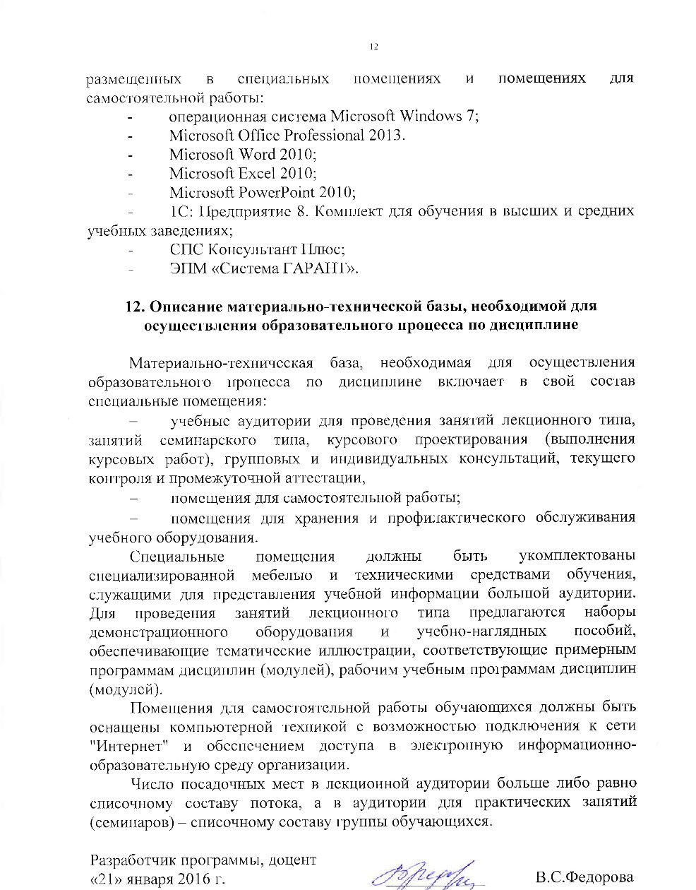
размещенных в специальных помещениях и помещениях для самостоятельной работы:
- операционнаясистемаMicrosoft Windows 7;
- MicrosoftOfficeProfessional 2013.
- Microsoft Word 2010;
- MicrosoftExcel 2010;
- MicrosoftPowerPoint 2010;
- 1С: Предприятие 8. Комплект для обучения в высших и средних учебных заведениях;
- СПС Консультант Плюс;
- ЭПМ «Система ГАРАНТ».

12. Описание материально-технической базы, необходимой для осуществления образовательного процесса по дисциплине

Материально-техническая база, необходимая для осуществления образовательного процесса по дисциплине включает в свой состав специальные помещения:
- учебные аудитории для проведения занятий лекционного типа, занятий семинарского типа, курсового проектирования (выполнения курсовых работ), групповых и индивидуальных консультаций, текущего контроля и промежуточной аттестации,
- помещения для самостоятельной работы;
- помещения для хранения и профилактического обслуживания учебного оборудования.
Специальные помещения должны быть укомплектованы специализированной мебелью и техническими средствами обучения, служащими для представления учебной информации большой аудитории. Для проведения занятий лекционного типа предлагаются наборы демонстрационного оборудования и учебно-наглядных пособий, обеспечивающие тематические иллюстрации, соответствующие примерным программам дисциплин (модулей), рабочим учебным программам дисциплин (модулей).
Помещения для самостоятельной работы обучающихся должны быть оснащены компьютерной техникой с возможностью подключения к сети "Интернет" и обеспечением доступа в электронную информационно-образовательную среду организации.
Число посадочных мест в лекционной аудитории больше либо равно списочному составу потока, а в аудитории для практических занятий (семинаров) – списочному составу группы обучающихся.
Разработчик программы, доцент  «21» января 2016 г. | ____________ | В.С.Федорова

